Одељење за епидемиолошки надзор
Центар за превенцију и контролу болести

Институт за јавно здравље Србије „Др Милан Јовановић Батут”

НАДЗОР НАД ГРИПОМ У РЕПУБЛИЦИ СРБИЈИ У СЕЗОНИ 2015/2016. ГОДИНЕ

Недељни извештај за 44. недељу од 26.10.2015. до 01.11.2015. године

Кратки преглед за Републику Србију - епидемиолошка ситуација:

Епидемиолошки надзор над грипом у сезони 2015/2016. спроводи се кроз:

- Рано откривање неуобичајених, сигналних догађаја
- Популациони надзор над обољењима сличним грипу
- Сентинел надзор над обољењима сличним грипу и акутним респираторним инфекцијама
- Сентинел хоспитал SARI
- Надзор над акутним респираторним дистрес синдромом (АРДС)
- Надзор над морталитетом у популацији

Популациони надзор над обољењима сличним грипу

- Овај недељни извештај се базира на подацима за 44. извештајну недељу добијеним од института/завода за јавно здравље на територији Републике Србије.
- У току 44. извештајне недеље од 26.10.2015. до 01.11.2015. године године у Републици Србији према популационом надзору бележи се 2919 случаjeва обољења сличних грипу са инциденцијом од 39,71
- Не региструје се активност вируса грипа.

- Највиша узрасно специфична стопа од 95,39 бележи се у узрасној групи од 0 до 4 година.

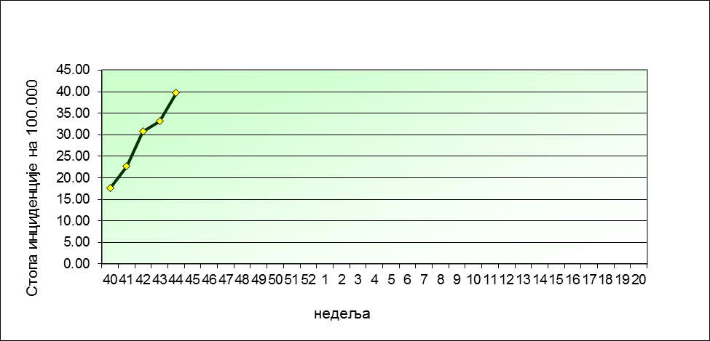

Графикон 1. Стопа инциденције обољења сличних грипу, према извештајним недељама, сезона 2015/16

Инциденција обољења сличних грипу на 100.000 становника по узрасту у 44. извештајној недељи у Републици Србији

Узраст/ Извештајна недеља | 0–4 | 5–14 | 15–29 | 30–64 | 65+
44 | 95,39 | 71,91 | 44,10 | 26,11 | 37,14

Квалитативни показатељи за 44. недељу у Републици Србији

Недеља | Географска  раширеност | Интензитет | Тренд инциденције
44 | без активности | низак | стабилан

Сентинел надзор над обољењима сличним грипу и акутном респираторном инфекцијом

Обољења слична грипу

- У односу на исти период прошле сезоне, у Републици Србији, у овој извештајној недељи, регистрована је нижа вредност стопе инциденције обољења слична грипу.

- У току 44. извештајне недеље, највиша узрасно специфична стопа регистрована је у узрасној групи од 0 до 4 година (175,92/100.000)

УЗРАСТ | Обољења слична грипу
УЗРАСТ | Број случајева | Инциденција на 100.000 становника
0–4 | 65 | 175,92
5–14 | 94 | 124,72
15–29 | 106 | 133,42
30–64 | 90 | 50,99
65+ | 38 | 42,57
УКУПНО | 393 | 85,90

Акутне респираторне инфекције

- У односу на исти период из прошле сезоне надзора 2014/2015, у Републици Србији у овој извештајној недељи регистрована је нижа вредност стопе инциденције акутних респираторних инфекција.
- У току 44. извештајне недеље, највиша узрасно специфична стопа регистрована је у узрасној групи од 0 до 4 (4655,07/100.000).

УЗРАСТ | Акутне респираторне инфекције
УЗРАСТ | Број случајева | Инциденција на 100.000 становника
0–4 | 1720 | 4655,07
5–14 | 2066 | 2741,29
15–29 | 1096 | 1379,54
30–64 | 1247 | 706,48
65+ | 498 | 557,95
УКУПНО | 6627 | 1448,44

Сентинел хоспитал надзор над тешком акутном респираторном инфекцијом/Србија

- Према болничком сентинел надзору над тешком акутном респираторном инфекцијом (SARI) у овој извештајној недељи, пријављено је 12 случајева тешке акутне респираторне инфекције. Лабораторијским тестирањем 6 узорака (SARI) случајева није потврђен вирус грипа.

ВИРУСОЛОШКИ НАДЗОР НАД ГРИПОМ**

5 извештајна недеља (од 26.10. до 01.11.2015.)

Национална референтна лабораторија за инфлуенцу
Институт за вирусологију вакцине и серуме Торлак

Врста надзора | број узорака | округ | A (H1)p | A(H3) | B | RSV
Популациони надзор над обољењима сличним грипу | 0
Сентинел надзор над OSG/ARI | 1 | ИЗЈЗ Војводине  (Јужнобачки  округ) | 0 | 0 | 0 | 0
Сентинел хоспитал SARI | 3  1 | ИЗЈЗ Војводине  (Јужнобачки округ)  Београд | 0  0 | 0  0 | 0  0 | 0  0
Хоспитал SARI | 1 | Београд | 0 | 0 | 0 | 0
Надзор над акутним респираторним дистрес синдромом (ARDS-ом) | 0
УКУПНО | 6 |  | 0 | 0 | 0 | 0

Проценат позитивности: 0%

**Извор: Национална референтна лабораторија за инфлуенцу, Институт за вирусологију вакцине и
серуме Торлак

Напомена: У табелу су укључени и подаци Центра за вирусологију Института за јавно здравље
Војводине

Одељење за епидемиолошки надзор
Центар за превенцију и контролу болести
Институт за јавно здравље Србије
„Др Милан Јовановић Батут”

